Муниципальное дошкольное образовательное учреждение
«Детский сад №44»

Конспект НООД для детей средней группы
«Подарок для папы - танк»
Образовательные области: Речевое развитие, художественно-эстетическое развитие (аппликация и рисование).

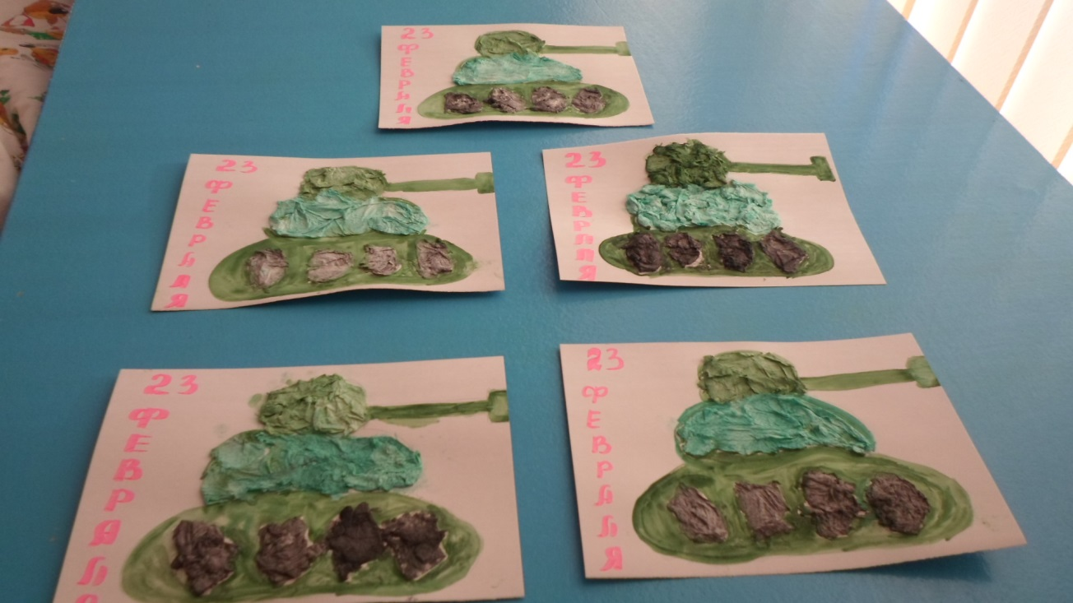

Подготовили:
Воспитатели Сырескина В.Е.
Курошина Н.Ф.

г.о. Саранск 2015 г.
Задачи:
обучающие:
активизировать знания детей 4-5 лет о празднике День Отечества;
о людях военной профессии;
учить детей аккуратно обращаться с клеем и прикладывать цветную бумажную салфетку на нарисованную заготовку.
развивающие:
развивать творческие способности, внимание, фантазию.
закреплять навыки работы с бумагой.
применять нетрадиционные ранее приобретенные умения.
формировать аккуратное и бережное отношение к материалам.
воспитательные:
воспитывать у ребят чувство гордости за Российскую Армию и любовь к своей Родине;
учить убирать за собой рабочее место.
Материал:
½ листа «А/4» белого цвета с нарисованной заготовкой танка. Клей, салфетка и бумажные салфетки на каждого ребенка. Гуашь, кисть.
Подготовительная работа: На предыдущих занятиях по изготовлению поделок у детей закреплялись умения и навыки работы с бумагой, полученные от педагога: складывали бумагу в разных направлениях, складывали готовые выкройки, вырезали и обводили детали по шаблону.
Ход совместной деятельности.
Воспитатель читает стихотворение.
Солнце в небе греет слабо,
По ночам трещит мороз,
На носу у снежной бабы,
Покраснел морковный нос.
Воспитатель. Дети, когда это бывает?
Дети. Зимой!
Воспитатель подводит детей к буклету «День защитника Отечества».
(Дети внимательно рассматривают картинки).
Воспитатель. Какой праздник мы отмечаем зимой в конце февраля?
Дети. День защитника Отечества.
Воспитатель.
Наша Армия родная
Сбережет покой страны,
Чтоб росли мы, бед не зная
Чтобы не было войны.
Мы хотим, чтоб птицы пели,
Чтоб весной ручьи звенели.
Чтоб солнце землю грело,
Чтоб березка зеленела!
Чтоб у всех мечты сбывались,
Чтобы все вокруг смеялись.
Воспитатель. Ребята. Посмотрите на картинки с изображением людей в военной форме. (Показ иллюстраций).
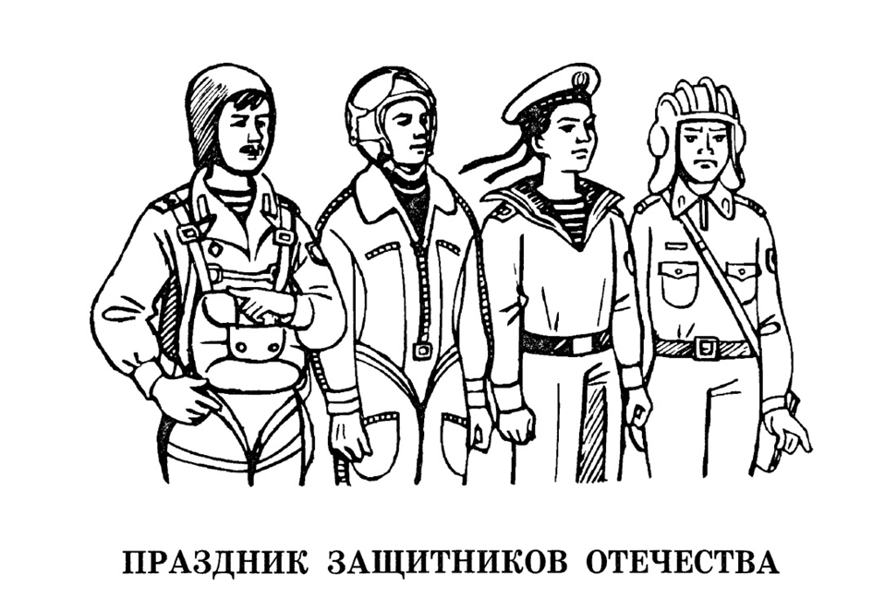
Воспитатель предлагает поиграть в дидактическую игру «Вопрос-ответ».
- Как зовут военного, который служит на корабле? (Моряк.)
- Кто служит на границе? (Пограничник).
- Как зовут военного, который управляет самолетом? (Летчик – пилот), и т.д.
-Какой военный служит на танке? (Танкист.)
-На чем едет танкист? (На танке.)
Воспитатель. Стихи: «Танк».
Везде, как будто вездеход,
На гусеницах танк пройдет
Ствол орудийный впереди,
Опасно, враг, не подходи!
Танк, прочной защищен броней,
И сможет встретить бой!
Воспитатель. Молодцы, ребята, хорошо мы поиграли. А теперь я предлагаю сделать подарки на праздник День защитника Отечества! У вас есть папа, брат или дедушка, им очень приятно будет, если их поздравят с этим замечательным праздником.
Педагог предлагает сесть за стол, где все приготовлено для работы.
Воспитатель. - Ребята, посмотрите на образец, где изображен «Танк», это - военная техника. Мы будем делать поздравительную открытку.

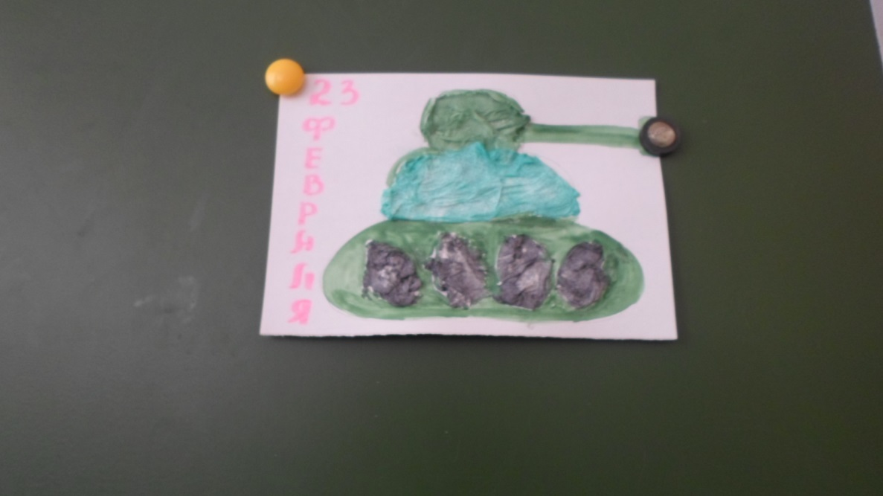

Этапы работы:
1.Рассмотривая танк, проговорить из каких деталей он состоит. С каким материалом будем работать.
2. Наносим на готовый рисунок (изображение танка) клей и наклеиваем бумажную салфетку определенного цвета (светло зеленый и темно зеленый) на рисунок.
3. Детали - дуло и гусеницы танка раскрашиваем гуашью по цвету (зеленым).
4.Самостоятельная работа детей.
Воспитатель вывешивает работы на магнитную доску
- Какие красивые танки у нас получились. Мы подарим их нашим папам на праздник День Отечества!
Послушайте стихотворение.
Окна звенят, задрожала земля –
Движутся танки, гремя и пыля,
Движутся танки, идут на парад,
В них молодые танкисты сидят.
О ком говорится в стихотворении?
Дети. О танкистах.
Итог: Сейчас мы с вами поиграем в игру: «Четвертый лишний».
Перед детьми на столе воспитатель выставляет 4 предмета, три из которых относятся к военной технике. Например, самолет, танк, вертолет и 1 предмет, относящийся к другому виду транспорта. Например, скорая помощь. Детям предлагается найти лишний предмет и объяснить свой выбор. (Ответ: лишняя – скорая помощь, потому что это не военная техника, а машина специального назначения).

